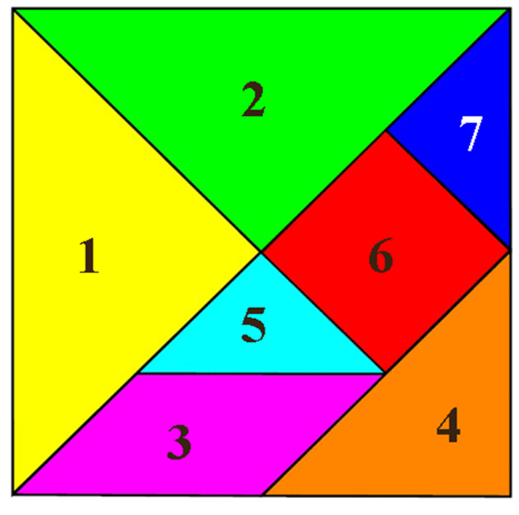  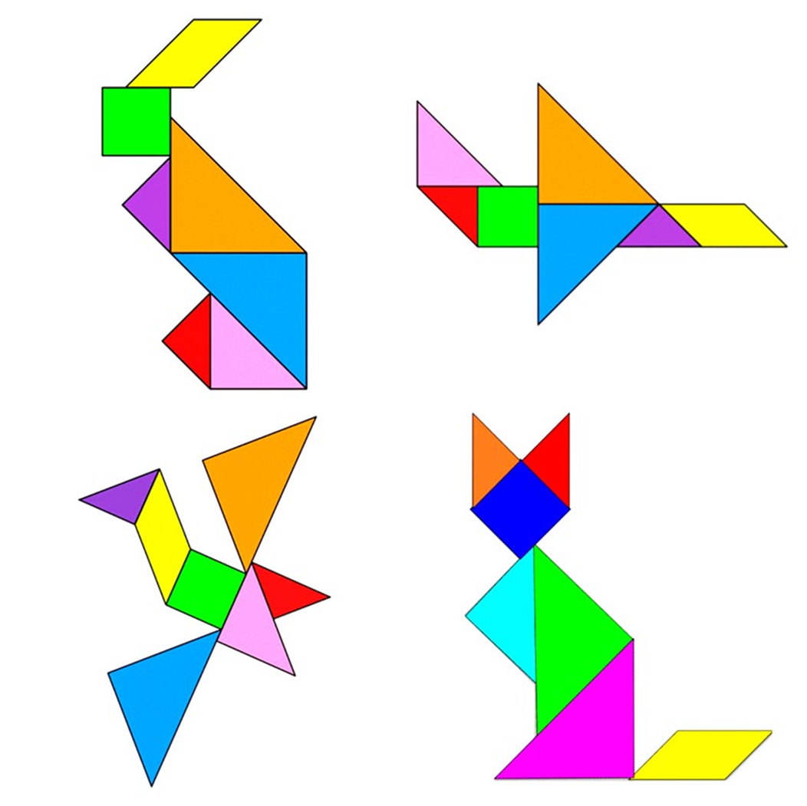  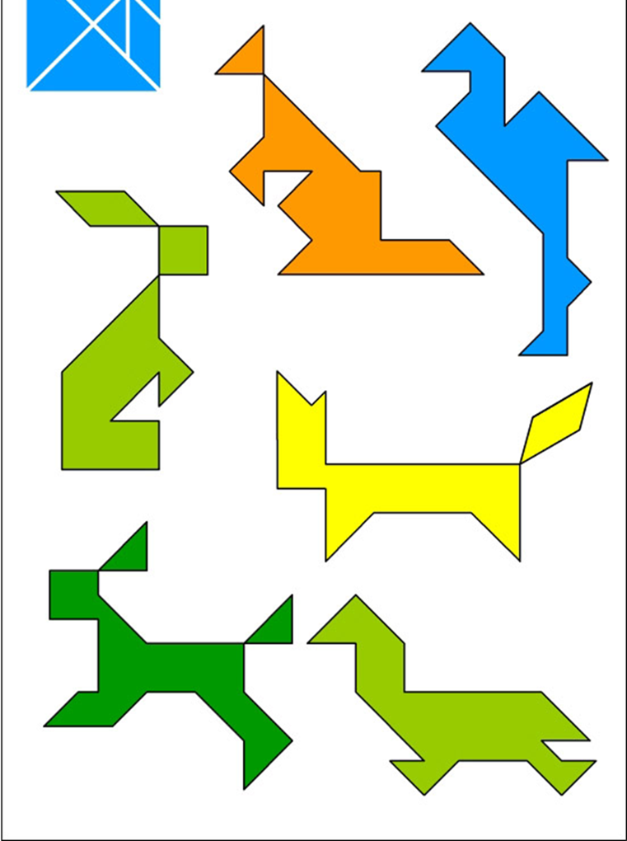 |  | Танграм –это головоломка, состоящая из 7 плоских фигур, которые складывают определенным образом для получения другой, более сложной фигуры. Появилась эта игра в Китае более 4000 лет назад  Правила игры танграм:  -В собранную фигуру должны входить все семь частей.  -Части не должны налегать друг на друга.  -Части должны примыкать друг к другу.  Это и есть сам ТАНГРАМ, из его частей получают придуманные картинки. |  |  | Муниципальное автономное дошкольное образовательное учреждение  «Детский сад № 69»  - «Развитие у детей  - старшего дошкольного возраста комбинаторных способностей  - с использованием  - игры-головоломки Танграм»  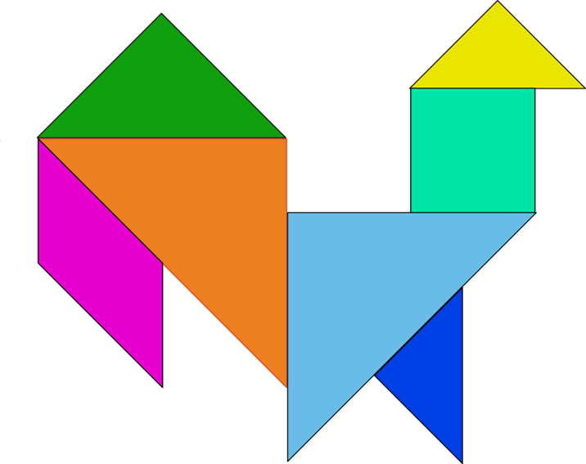  - В рамках проведения ГМО «Школа молодого педагога»

Первый уровень (НОВИЧОК)  Ребенку дается схема и он по образцу складывает фигуру на столе  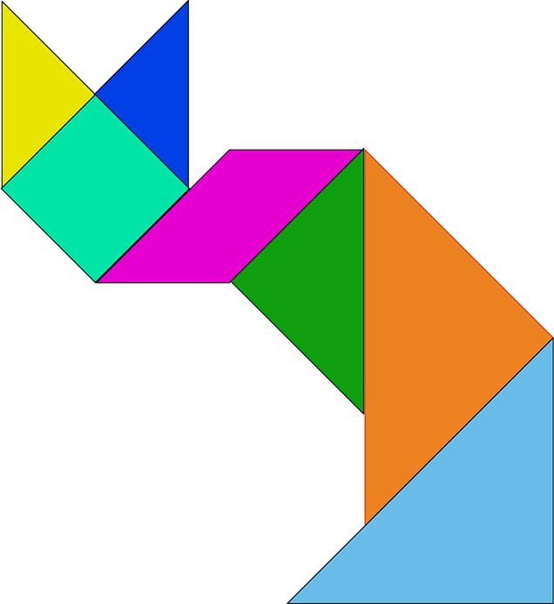  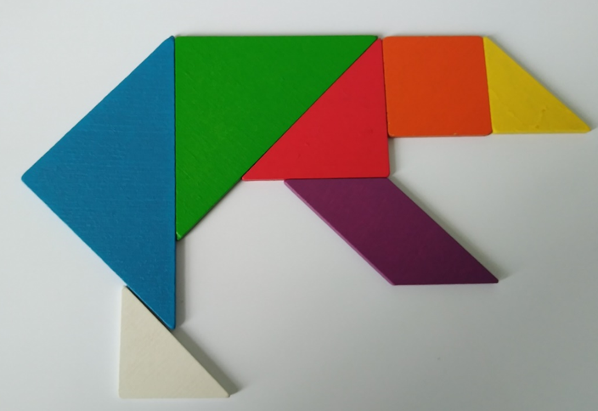  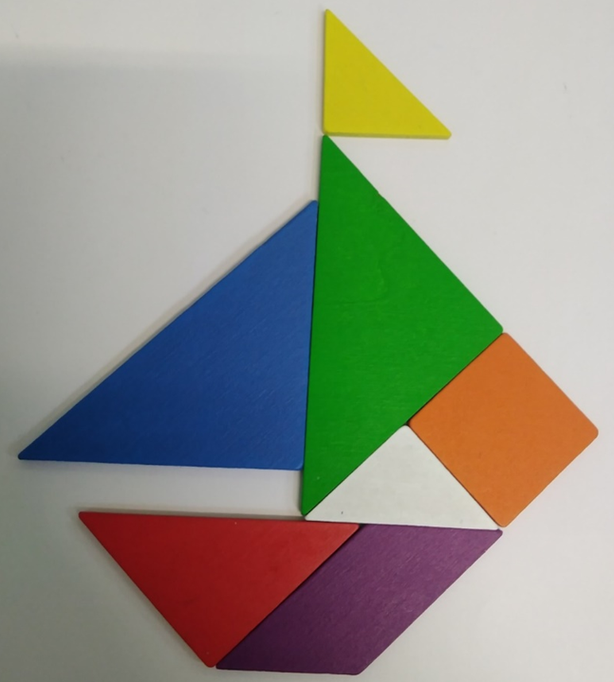 | Игра - танграм состоит из нескольких уровней:  Второй уровень (ЮНИОР)  Ребенку дается контур изображения , он должен выложить части танграма по контуру  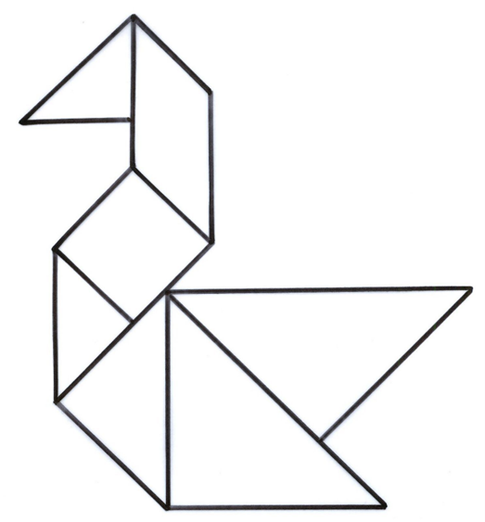  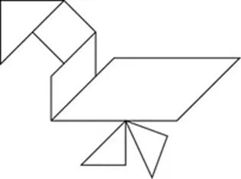 | Третий уровень (ЭКСПЕРТ)  Ребенку дается силуэт изображения его задача фигуры танграма выкладывают на силуэт      

